حل واجب الأول / الأنترنت والإتصالات
1ـ تستخدم هذه الطريقة نظام لنقل الاشارات الرقمية بدلاً من الاشارات التناظرية ، ولا داعي لوجود جهاز المودم لتحويل البيانات من الصيغة الرقمية الى الصيغة التناظرية وبالعكس ، يقصد بهذه الطريقة هي :
الشبكة الرقمية للخدمات المتكاملة ISDN
2ـ هي بطاقة Card مثبتة على جهاز الحاسوب وتستخدم في إرسال وإستقبال البيانات عبر خطوط الهاتف بحيث تقوم بتحويل الاشارات الرقمية الى اشارات تناظرية ، بالاضافة الى ذلك فإنها تقوم بإرسال الصور والوثائق عن طريق خطوط الهاتف الى اماكن مختلفة. يقصد بهذه البطاقة هي :
بطاقةالفاكس مودم
3ـ من السمات العامة لشبكة الانترنت على انها :
سهولة وسرعة الاتصال بالشبكة في وقت قصيرجدا

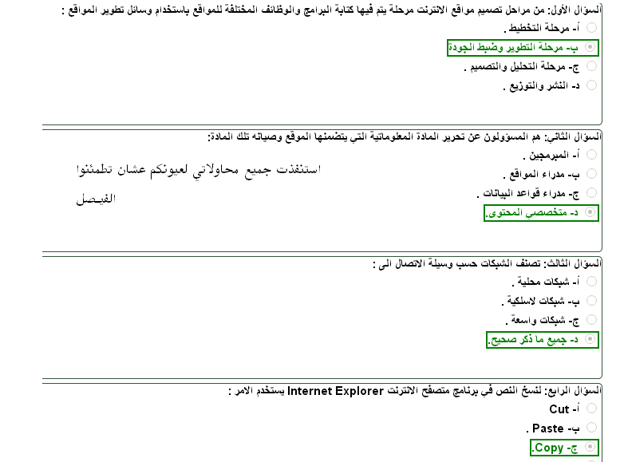
...

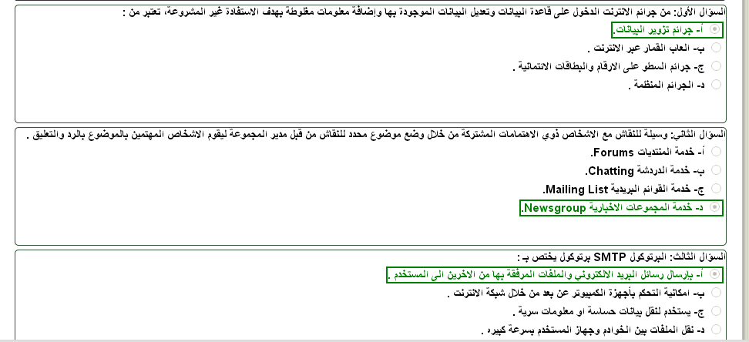

الأول: فيروسات الجزء التشغيلي للاسطوانة كفيروس Brain)) و(Newzeland)=N B
الثاني: الفيروسات المتطفلة كفيروس (Cascade) وفيروس (Vienna)= C V
الثالث: الفيروسات المتعددة الانواع كفيروس (Spanish-Telecom) وفيروس (Flip) =F ST
الرابع: الفيروسات المصاحبة للبرامج التشغيلية ( exe) سواء على نظام الدوس أو الوندوز. = e
الخامس: الفيروسات التجسسية مثل ( بحصان طرواده Trojan Hours)= TH

TCP/IP ــــــــــ> Transmission ـــــــــــ> نقل
اقدم البروتوكولات التي ارتبطت بشبكة الانترنت
يستخدم في نقل البيانات النصية اغلب الاحيان
يعمل على توحيد لغة التخاطب بين اجهزة الكمبيوتر
المختلفة المتصلة بالشبكة
لتأكد من وصول البيانات المرسلة من الجهاز المرسل الى الجهاز المستقبل بشكل سليم وصحيح
http://www.ckfu.org/vb/images/editor/color.gif
يستخدم هذا البرتوكول بكثرة في المواقع التي تبث القنوات الفضائية عبر الانترنت ، كما ان برامج الدردشة
الصوتية مثل Paltalk تعتمد في نقلها للصوت هلى هذا البرتوكول نقل البيانات بسرعة كبيرة بين أجهزة الكمبيوتر المتصلة بالشبكة ، ولكنه لا يضمن وصول البيانات المرسلة من
جهاز المرسل الى جهاز المستخدم . على عكس برتوكول TCP/IP
VOIPـــــــــــــ> voice ــــــــ> صوت
يعتبر هذا البرتوكول من أحدث البرتوكولات المس تخدمة في شبكة الانترت
المحادثات الهاتفية من خلال شبكة الانترنت . مما جعل الكثير من نقل الصوت بوضوح ونقاء شديد و اجراء
HTTP
يعتبر هذا البرتوكول همزة الوصل بين أ جهزة الخوادم Servers المخزنه عليها المعلومات التي تحتويها مواقع الانترت
وبين برنامج متصفح الويب Web Browser لدى جهاز المستخدم
يقوم هذا البرتوكول بنقل مختلف أنواع البيانات مثل النصوص والصور والاصوات والفيديو حيث بدأ استخدام
هذا البرتوكول بعد ظهور الشبكة العنكبوتية العالمية WWW .
HTTPS ـــــــ>S ـــــــــــ> secure ـــــــ> مؤمن/ سري
يستخدم لنقل بيانات
حساسة او معلومات سرية بين متصفح الويب Web Browser والخوادم Servers ، مثل معلومات بطاقة الدفع
FTP ـــــــ> f ــــــ> fileـــــــ> ملف
يستخدم هذا البرتوكول في نقل الملفات بين الخوادم وجهاز المستخدم بسرعة كبيرة
Telnet
يوفر هذا البرتوكول امكانيات للتحكم ب أجهزة الكمبيوتر عن بعد من خلال شبكة الانترنت ، وهو من البرتوكولات القديمة التي تم استخدامها مع تلك الشبكة.
SMTP
يختص هذا البرتوكول بارسال Send رسائل البريد ا لالكتروني والملفات المرفقة بها ، من المستخدم الى الاخريين
POP3
يختص هذا البرتوكول باستقبال Receive رسائل البريد الالكتروني والملفات المرفقة بها ، من الاخريين الى المستخدم

يمكن تقس يم الفيروسات الى خمسة انواع :
ا لاول: فيروسات الجزء التشغيلي للاسطوانة كفيروس Brain) ( و) Newzeland )
الثاني: الفيروسات المتطفلة كفيروس (Cascade) وفيروس ) Vienna .)
الثالث: الفيروسات المتعددة الانواع كفيروس ) Spanish-Telecom ( وفيروس ) Flip )
الرابع: الفيروسات المصاحبة للبرامج التشغيلية ) exe ( سواء على نظام الدوس أو الوندوز.
الخامس: الفيروسات التجسس ية مثل ) بحصان طرواد Trojan Hours )

